荣事达Royalstar养生壶YSH8073A开箱测评

2021-09-26 01:30:57 3点赞 0收藏 0评论

【白嫖的开箱】[荣事达Royalstar](https://pinpai.smzdm.com/339/)养生壶YSH8073A开箱测评

额……朋友们好啊，我，图，白嫖

奥利给，干了！

[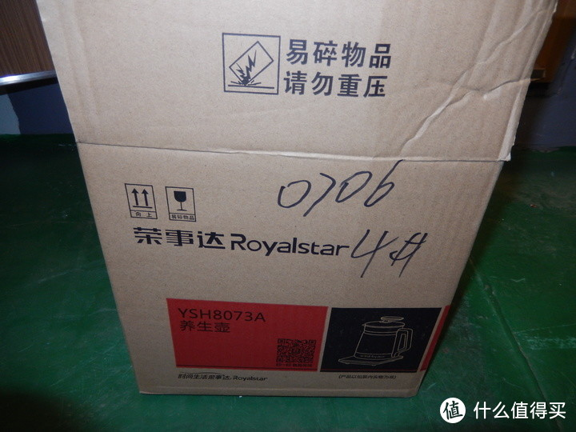](https://post.smzdm.com/p/a27k974n/pic_2/)

[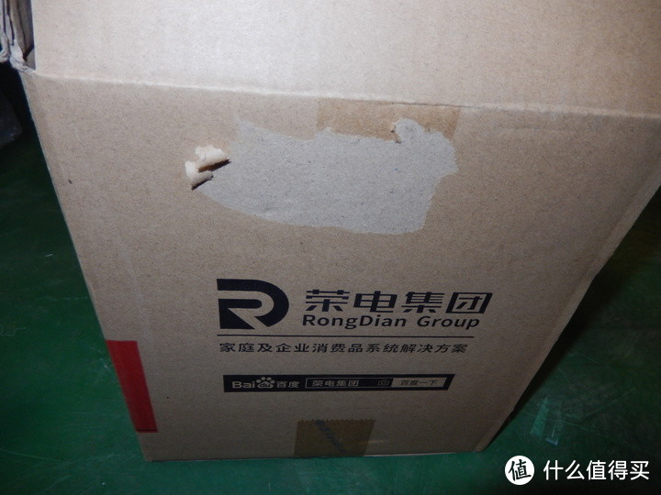](https://post.smzdm.com/p/a27k974n/pic_3/)

[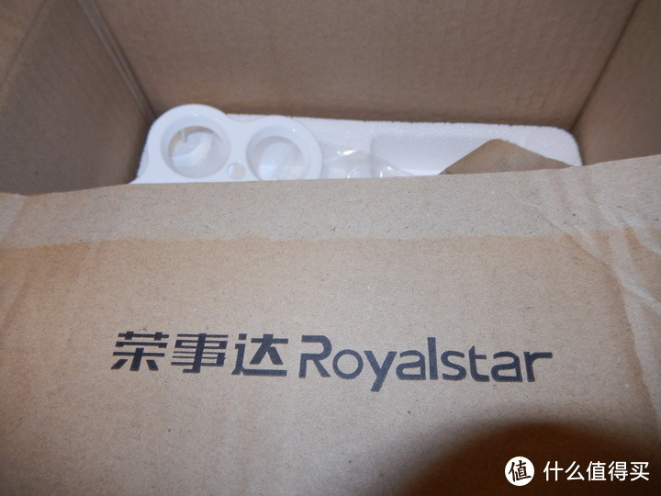](https://post.smzdm.com/p/a27k974n/pic_4/)

外包装

[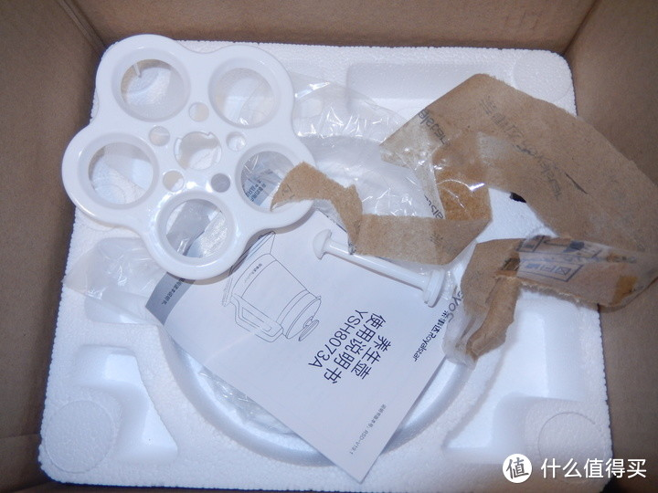](https://post.smzdm.com/p/a27k974n/pic_5/)

里面有莫名其妙一看就是用来煮蛋的配件和说明书

[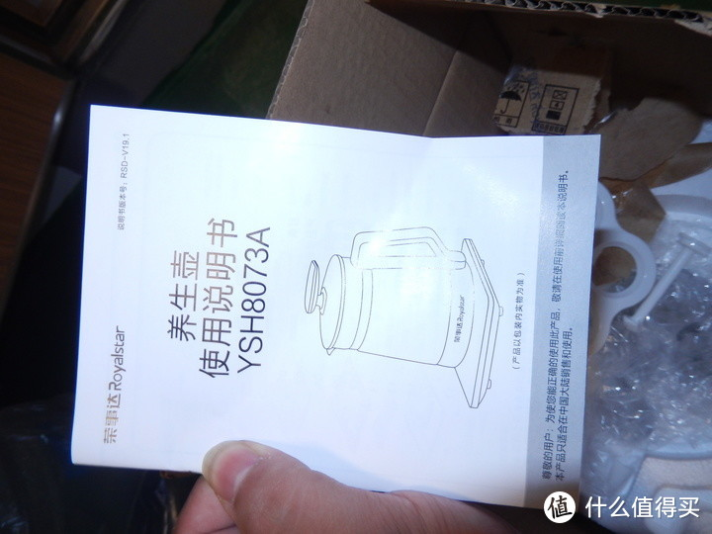](https://post.smzdm.com/p/a27k974n/pic_6/)

[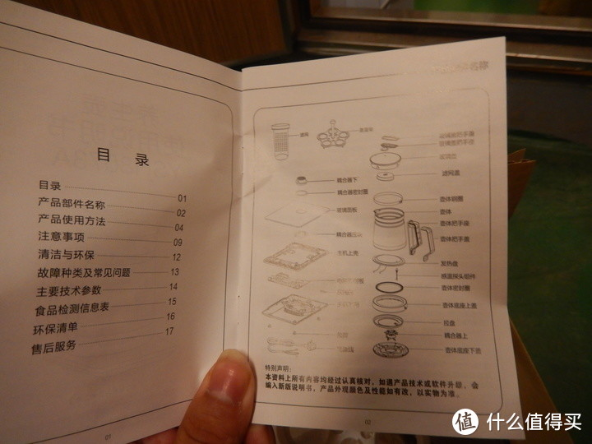](https://post.smzdm.com/p/a27k974n/pic_7/)

[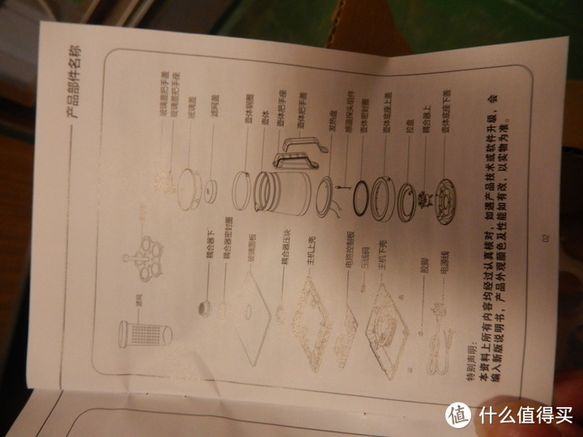](https://post.smzdm.com/p/a27k974n/pic_8/)

[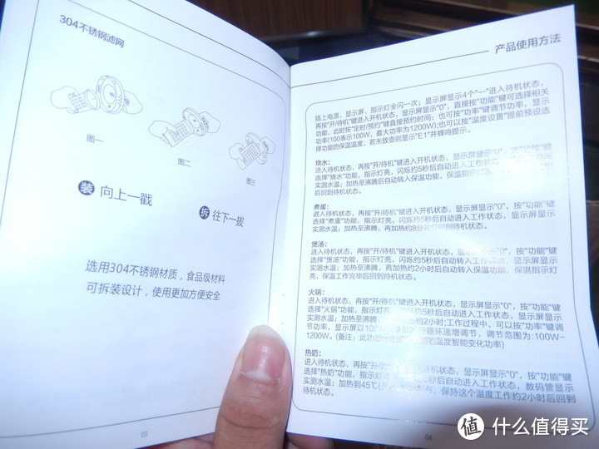](https://post.smzdm.com/p/a27k974n/pic_9/)

[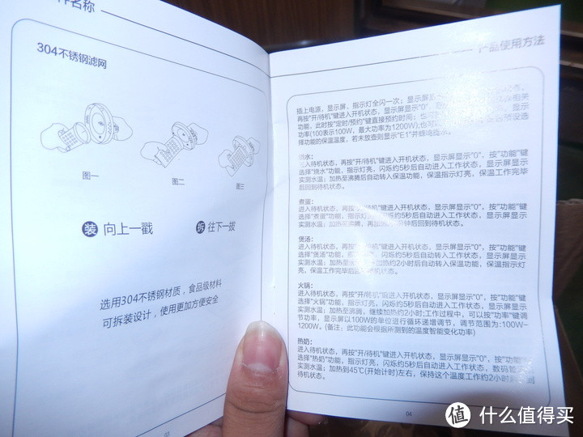](https://post.smzdm.com/p/a27k974n/pic_10/)

[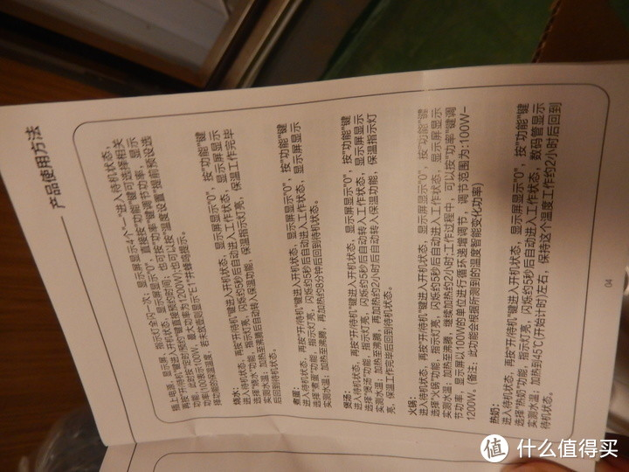](https://post.smzdm.com/p/a27k974n/pic_11/)

[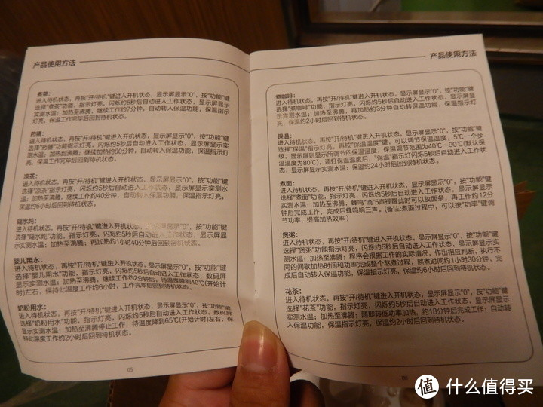](https://post.smzdm.com/p/a27k974n/pic_12/)

[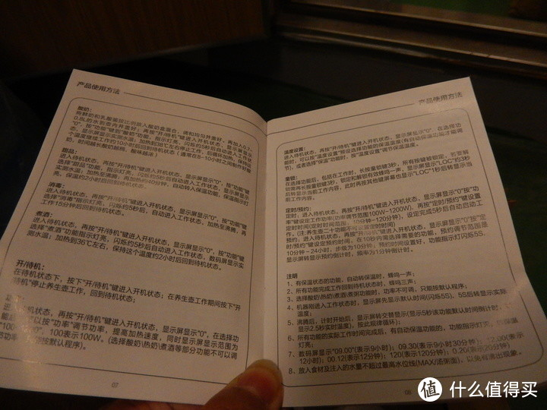](https://post.smzdm.com/p/a27k974n/pic_13/)

[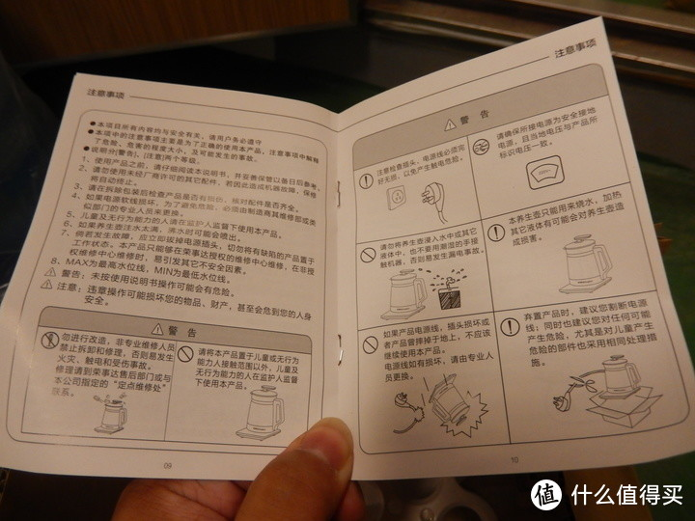](https://post.smzdm.com/p/a27k974n/pic_14/)

[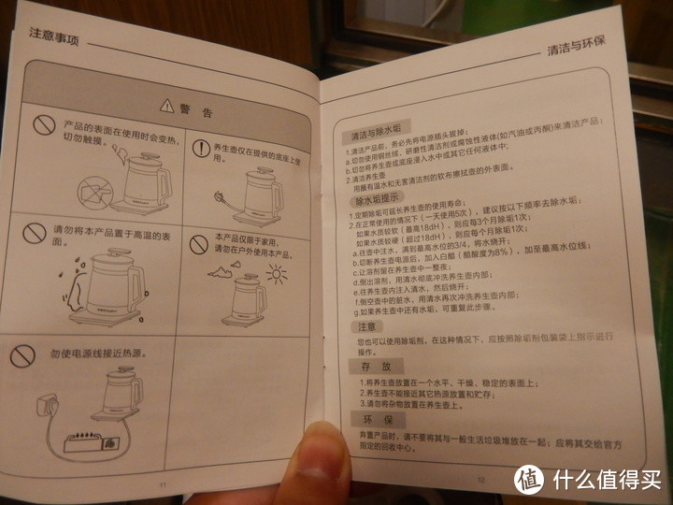](https://post.smzdm.com/p/a27k974n/pic_15/)

[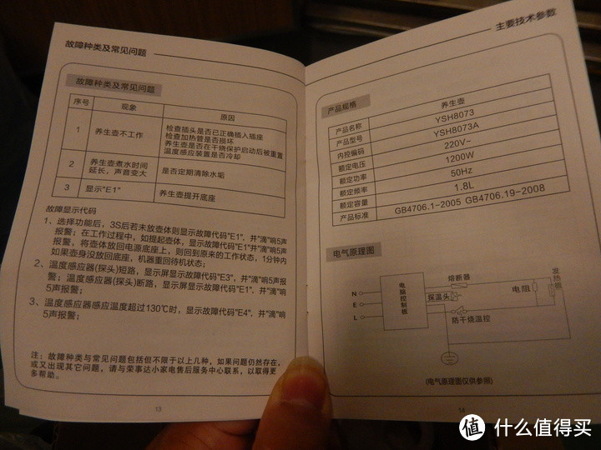](https://post.smzdm.com/p/a27k974n/pic_16/)

[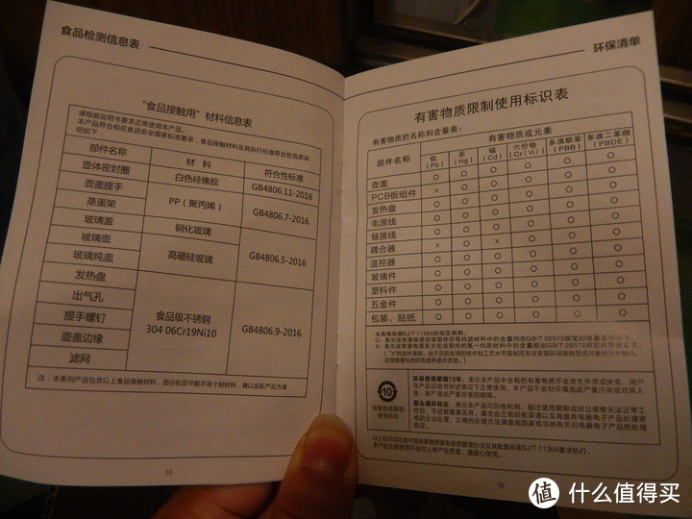](https://post.smzdm.com/p/a27k974n/pic_17/)

[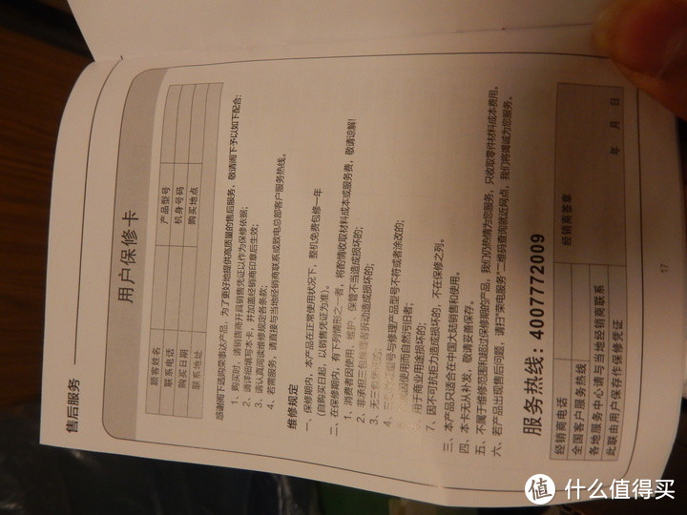](https://post.smzdm.com/p/a27k974n/pic_18/)

看一眼实物

[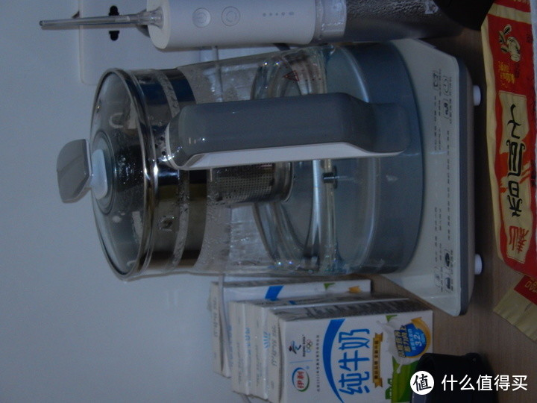](https://post.smzdm.com/p/a27k974n/pic_19/)

只有领导的房间有，一开始我以为这开箱只能开没测评了

[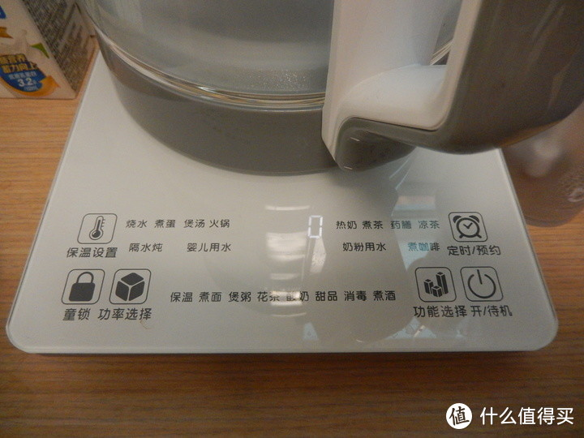](https://post.smzdm.com/p/a27k974n/pic_20/)

[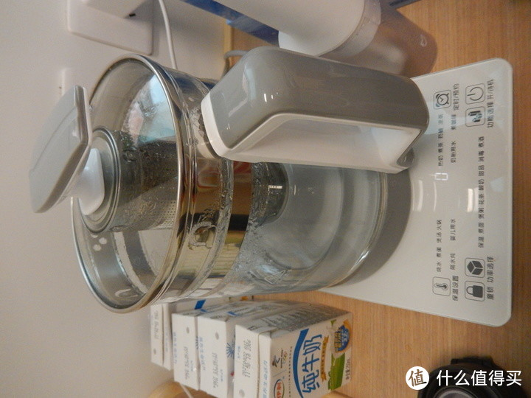](https://post.smzdm.com/p/a27k974n/pic_21/)

[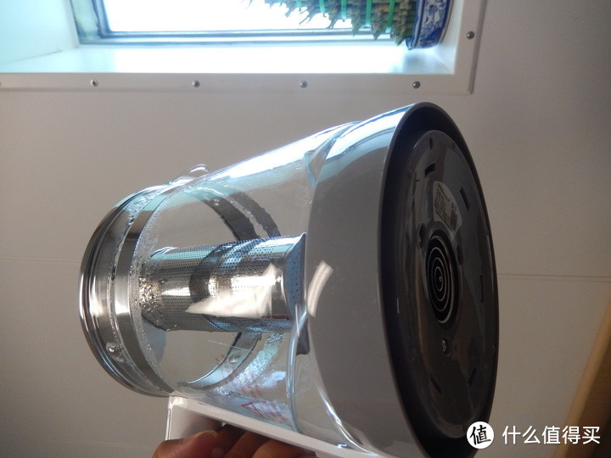](https://post.smzdm.com/p/a27k974n/pic_22/)

[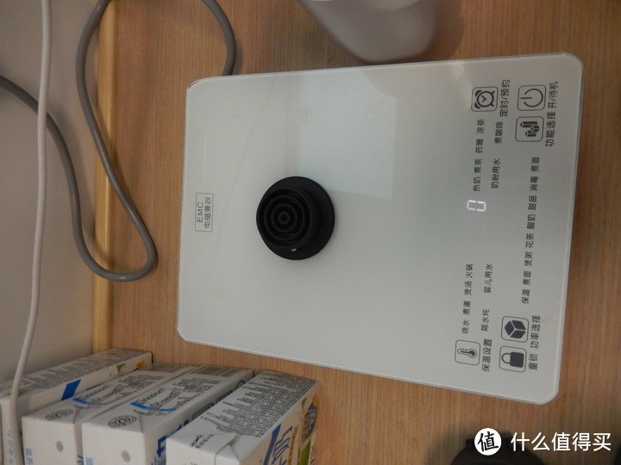](https://post.smzdm.com/p/a27k974n/pic_23/)

[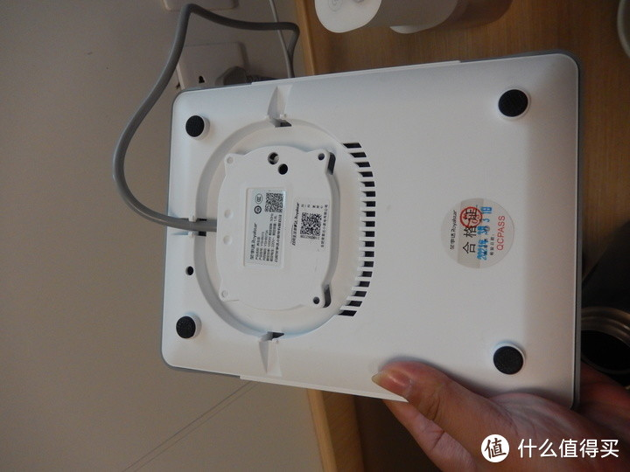](https://post.smzdm.com/p/a27k974n/pic_24/)

看了一眼外观就拉倒了

[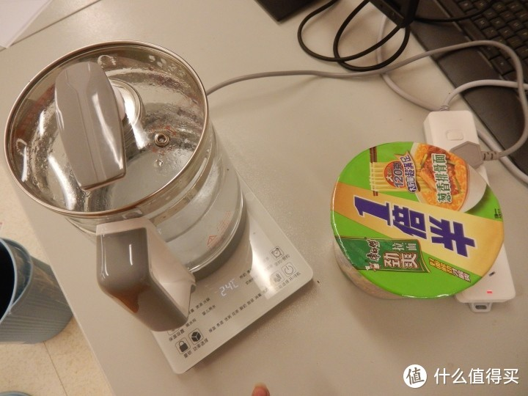](https://post.smzdm.com/p/a27k974n/pic_25/)

结果我发现我们这也有，继续测评

[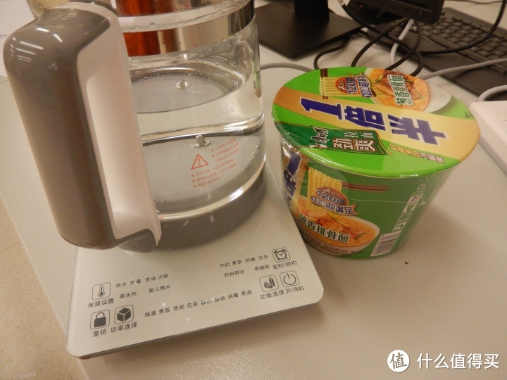](https://post.smzdm.com/p/a27k974n/pic_26/)

[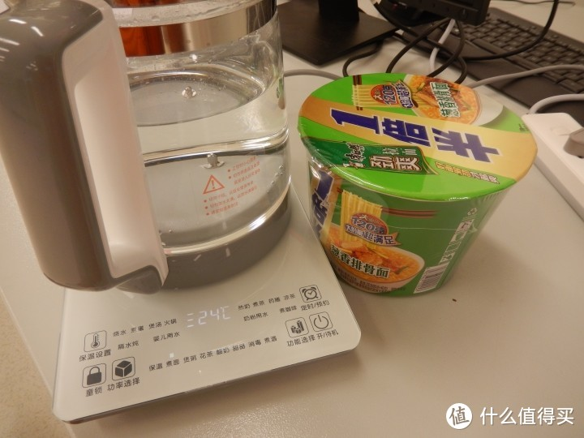](https://post.smzdm.com/p/a27k974n/pic_27/)

开机选好功能会弹温度以及加热动画（数码管动态）

[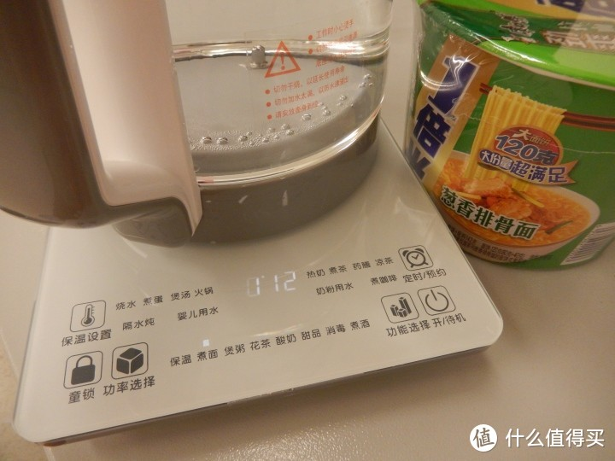](https://post.smzdm.com/p/a27k974n/pic_28/)

煮面定时12分钟

[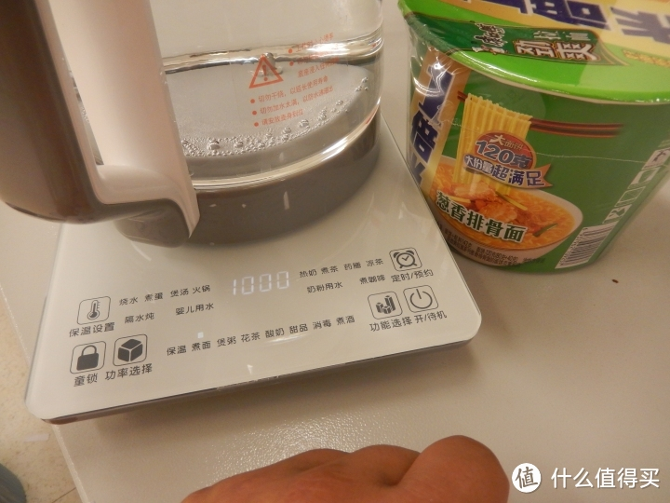](https://post.smzdm.com/p/a27k974n/pic_29/)

功率可选，从100W-1200W都可

[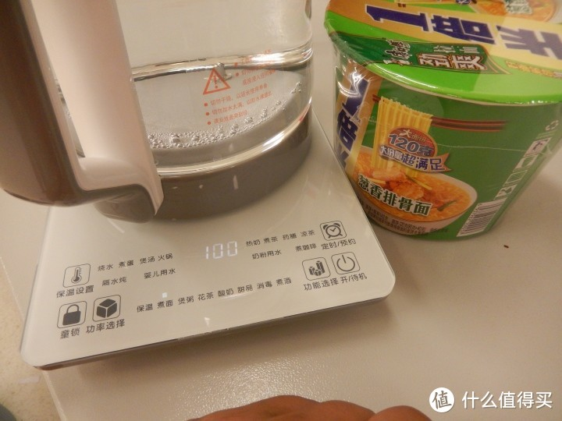](https://post.smzdm.com/p/a27k974n/pic_30/)

这里咱选了一圈发现还是直接最大好

[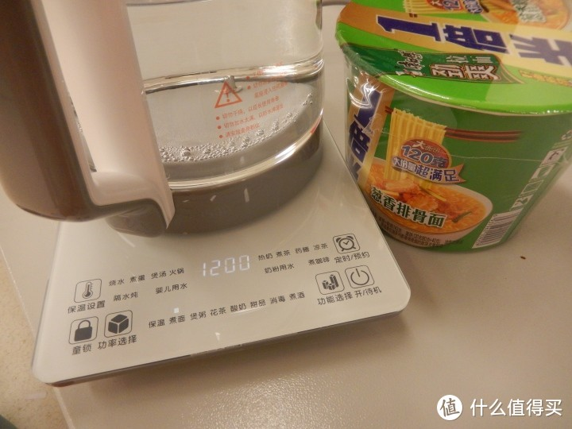](https://post.smzdm.com/p/a27k974n/pic_31/)

[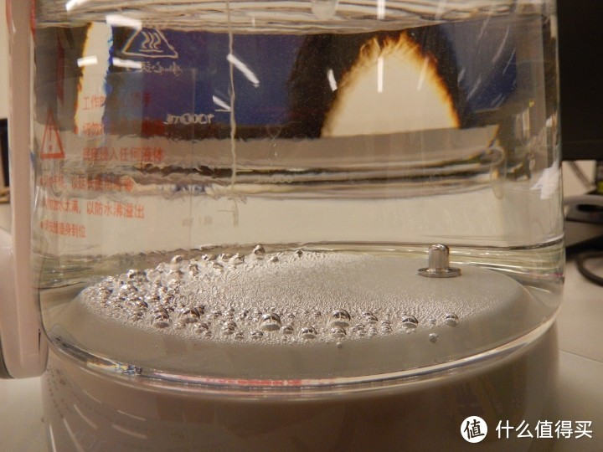](https://post.smzdm.com/p/a27k974n/pic_32/)

煮面过程中能看到冒泡以及层流

[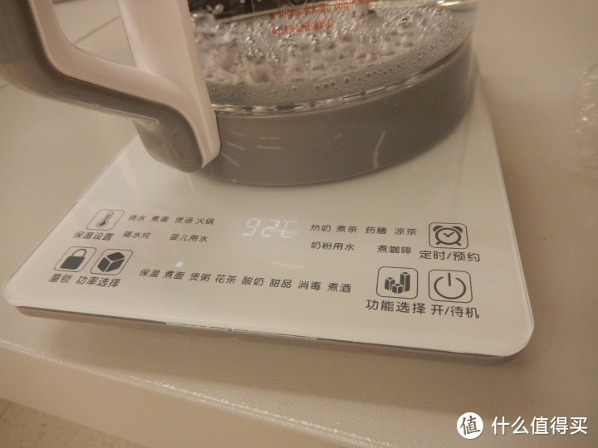](https://post.smzdm.com/p/a27k974n/pic_33/)

水啪的一下就开了，很快啊

[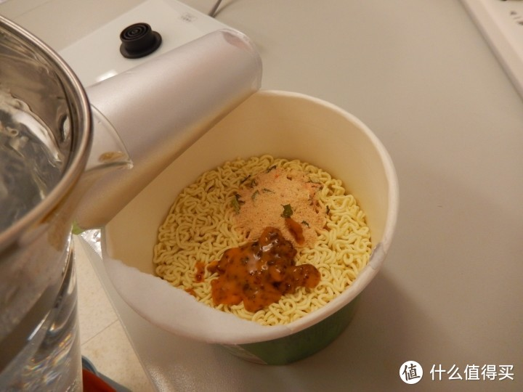](https://post.smzdm.com/p/a27k974n/pic_34/)

[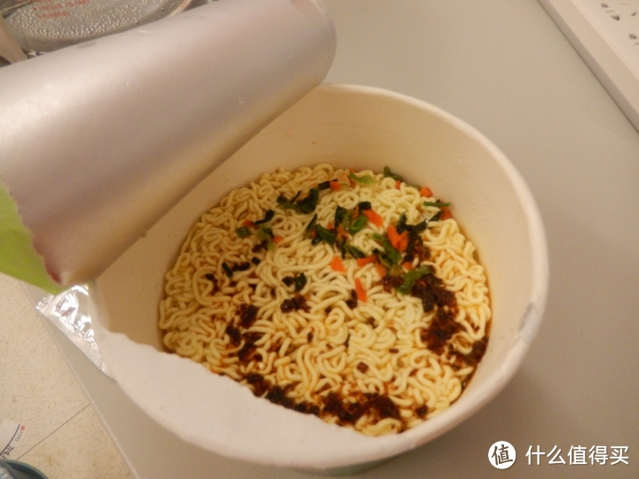](https://post.smzdm.com/p/a27k974n/pic_35/)

一桶半

[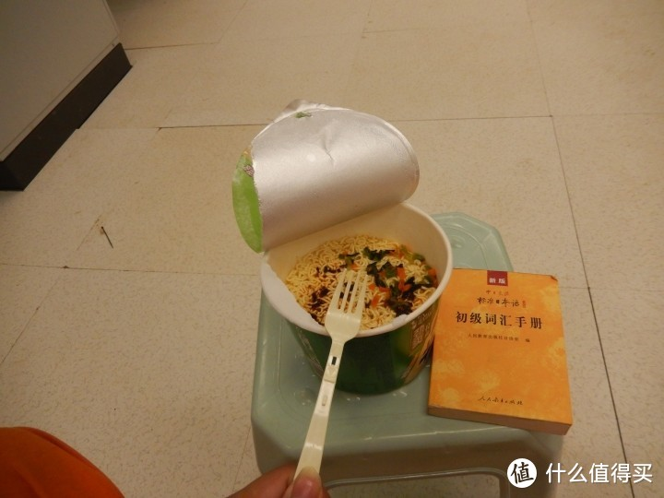](https://post.smzdm.com/p/a27k974n/pic_36/)

所以它存在的意义就是用来烧水，控制温度（有温度显示，手动在90度断电冲[咖啡](https://www.smzdm.com/fenlei/kafei/)[泡面](https://www.smzdm.com/fenlei/fangbianmian/)实现的操作，程控太复杂懒得弄，一般直接打保温就行，我们平时和的桶装水是[饮用水](https://www.smzdm.com/fenlei/yinyongshui/)，不用一定烧开了再凉的）

所以即使晚上没吃饭也能一边吃面一边看书，非常不错。

以上，谢谢朋友们！